Projeto Saúde Full Tech

Controle de gestão de controles epidemiológico em instuição de ensino

  OSASCO

Projeto Saúde

Nossa Software acaba se de ser contrata por uma empresa de educação onde ela está solicitando que seja criado uma aplicação onde devemos controlar controle saúde de nossos frequentadores:

Todas as pessoas que estão frequentando nossas instalações como:

* Alunos
* Professores
* Funcionários

Devermos controlar os dias e horários que estas pessoas estiveram e estarão em nossas instalações, saber como estão clinicamente.

As salas que cada uma desta pessoa frequentou, quais as pessoas que estiveram com elas na sala de aula, auditório, refeitório, biblioteca e entre outros espaços em comum.

Todo os dias teremos um comparativo de térmico destas pessoas, para saber com esta o nível de febre de cada pessoa.

Opções de notificação caso alguma pessoa que passou por nossos estabelecimentos esteja doente, ou tenha contraído algum tipo de enfermidade.

Vincular, vacinas e teste de imunidade com data de realização por pessoas ou grupo de testagem.

* Avisto por região ou micro região, empresas de trabalho.
* Detalhar passo a passo quais os módulos e funcionalidade do sistema
* Modelagem de dados.
* Winframe

Grupo:

Jonas

Michelle  
Jessica

Guilherme

# Funcionalidades da aplicação

## Módulos da Aplicação

* Código de Identificação
* Wireframe
* Segurança no ambiente

## Código de Identificação

Todos terão um código de identificação, o código terá 8 dígitos.

Se o primeiro dígito for igual ou menor que 3 serão alunos exemplo: 00000001 até 39999999.

Se o primeiro dígito for igual ou maior que 4 serão professores exemplo: 40000001 ou 59999999.

Se for maior que 5 serão funcionários exemplo: 60000001 até 99999999.

Assim saberemos só por olhar o código quem é aluno professor ou funcionário, isso ajuda no controle da ferramenta segurança no ambiente também.

## Wireframe

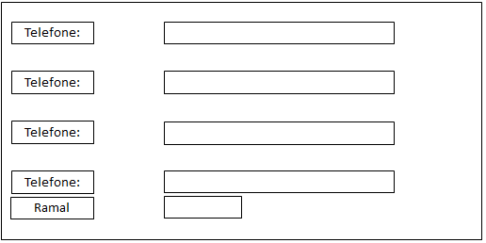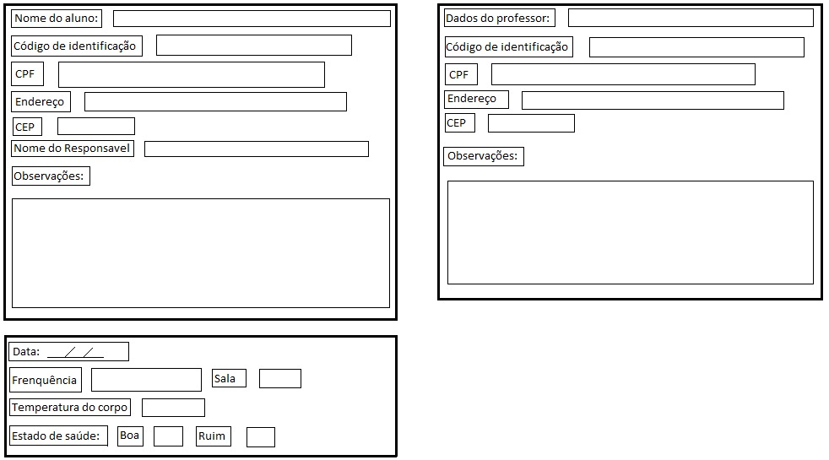O Wireframe é como nossa ferramenta vai aparentar ser e suas funcionalidades.

Assim ficará nossa tela de cadastro e conseguiremos consultar pelo código de identificação de cada pessoa para saber se no dia estava doente ou em que sala esteve.

Depois de cadastrar os dados, nas próximas vezes basta apenas digitar o código de identificação que já irá puxar todos os dados.



## Segurança no Ambiente

Nós sabemos quem está em cada sala e em que horário esteve, assim conseguimos tirar um base de dados e saber quem esteve em aula com um aluno que ficou doente e verificar se esses alunos que estiveram no mesmo ambiente também estão infectados, com isso tomamos medidas antecipadas e caso alguém fosse contaminado saberíamos antes de aparecer sintomas.

Também temos os dados e controle das vacinas que todos tomaram.

## Modelagem de Dados

